Projektarbeiter: Hörtnagl Fabian Jahrgang: 2018 / 2019 Gruppe: E
Krismer Patrick

HN3 - LABOR
Abteilung Elektronik
an der Höheren technischen Bundeslehranstalt 1
Innsbruck, Anichstraße 26 – 28

Übungsnummer:  2 | Laborübung: Switching - 2 | Ausgeführt am  4.12.2018
Betreuer:  Dr. SIGNITZER Markus | Laborübung: Switching - 2 | Abgegeben am

Patrick IP: 192.168.21.2
255.255.255.0

Fabian IP: 192.168.21.1
255.255.255.0

Sw1 oben (des, des, )
Sw2 rechts (root, des zu SW3, des an PC)
Sw3 rechts (root, alter zu SW2, des an PC )

für root bridge → SPT ausschalten → „no spanning-tree vlan 1“

1. Notwendiges Vorwissen

Was bedeutet Redundanz in einem Netzwerk? Wie baut man Redundanz auf?
→ Redundanz bedeutet eine Absicherung der Verbindungen eines Netzwerkes. Falls eine Leitung ausfallen sollte, können die Daten weiterhin über einen anderen Weg übermittelt werden.
→ Jeder Punkt im Netz ist mit mindestens 2 weiteren Punkten im Netz direkt Verbunden. Weiteres kann das mit Doppelleitungen bewerkstelligt werden.

Welche Probleme gibt es dabei zu lösen?
→ Bei großen Switch-Netzwerken gibt es bei Broadcasts ein Problem.
Stichword Broadcaststorm.

Was ist ein Broadcast? Wie geht ein Switch/Hub damit um?
→ Broadcast ist die höchste Adresse im Netzwerk. Wird bei Switches und Hubs an alle außer den Absender weitergeleitet. Keine TTL Verkleinerung.

Was ist ein Broadcast-Storm?
→ Der Broadcast zirkuliert im Netz und bleibt bestehen, weil die TTL gleich bleibt.

Wie funktioniert das Spanning-Tree-Protokoll?
→ Aufgebaut wie ein Baum → Stamm, Äste, usw.
Ein Switch wird als „Stamm“ angesehen, über den jeglicher Traffic läuft, der zwischen den 2 Haupt-Äste verläuft (routebridge).
→ Sicherheitsrisiko
(Voraussetzung: physischer Zugang, bestimmtes Programm)

Befehl um Priorität einzustellen (welcher Switch die routbridge ist): spanning-tree vlan # priority (0 - ….)

Was ist Bandbreite? Ist sie gleich dem tatsächlichen Durchsatz (Throughput,
Goodput)?
Throughput ist die ganze Information, die übermittelt wird.
Goodput ist die tatsächliche Information, ohne Übertragungsinformationen (Header und Trailer)

Wie funktioniert Link-Aggregation (bei Cisco „Etherchannel“)?

Bezeichnet ein Verfahren zur Bündelung mehrerer physischer LAN-Schnittstellen zu einem logischen Kanal.
Befehl: interface range 0/1 - 24
channel-group # mode on
exit
port channel load-balance

2. Übungen
Anschauung: Dumm Switch mit Loop und ARP-Request
2.1 SPT in Action:
Drei Switches sollen zu einem Dreieck verbunden werden und zwei PC's/Laptops
sollen an unterschiedliche Switches angeschlossen werden.

Teste mittels ping ob die Verbindung über alle drei Leitungen funktioniert (dazu
jeweils eine der Switch-Verbindungen trennen).

Alle drei Switch-Leitungen anschließen.
Welcher Switch ist die "root-bridge" und welche Leitung wurde vom SPT deaktiviert?

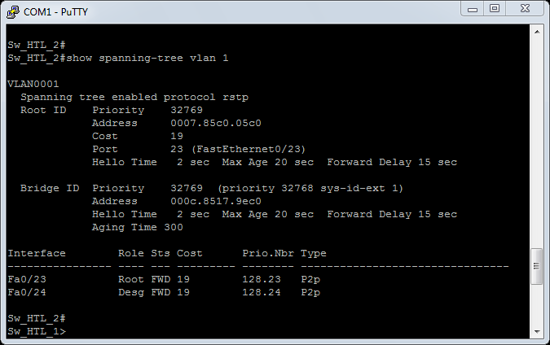
Bild 1.

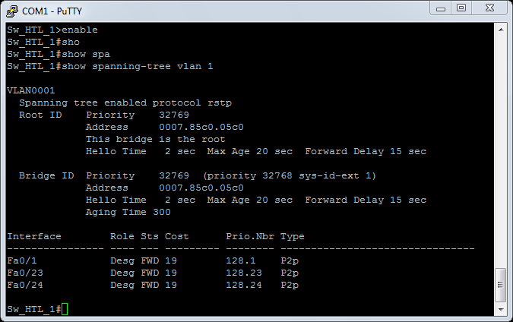
Bild 2.

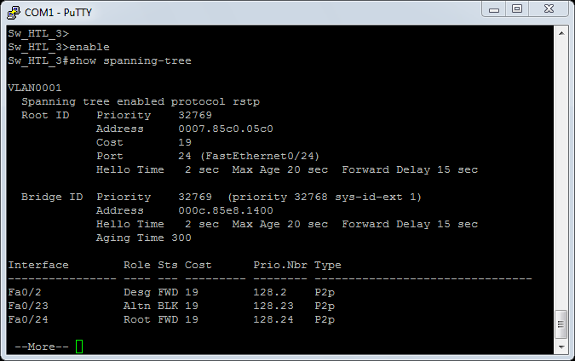
Bild 3.

Bild 1.

Bild 2.

Bild 3.

Wie kann man die root-bridge manuel festlegen?
Die kleinste priority bestimmt welcher switch die routbridge ist.
spanning-tree vlan # priority (0 - ….)

Wie sieht die momentane CPU- und Netzwerkauslastung der Hosts aus?
CPU-Auslastung:
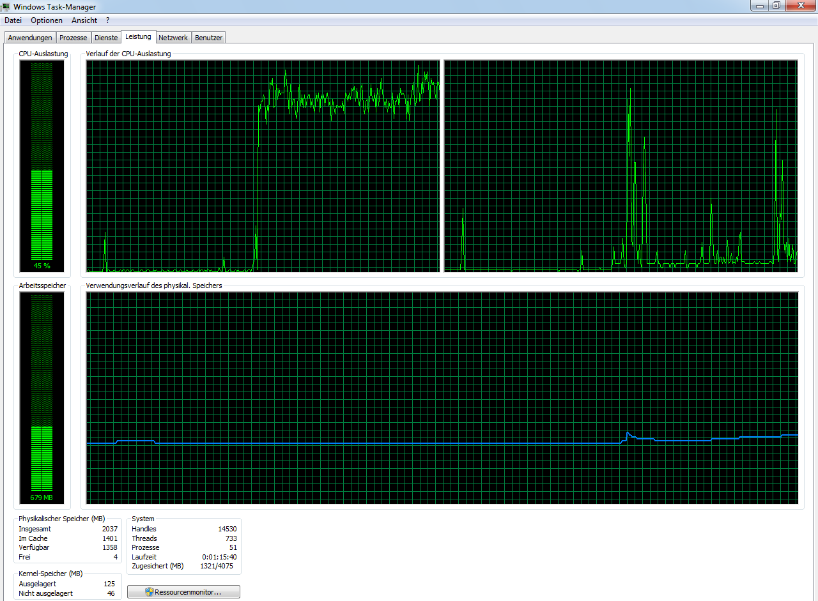
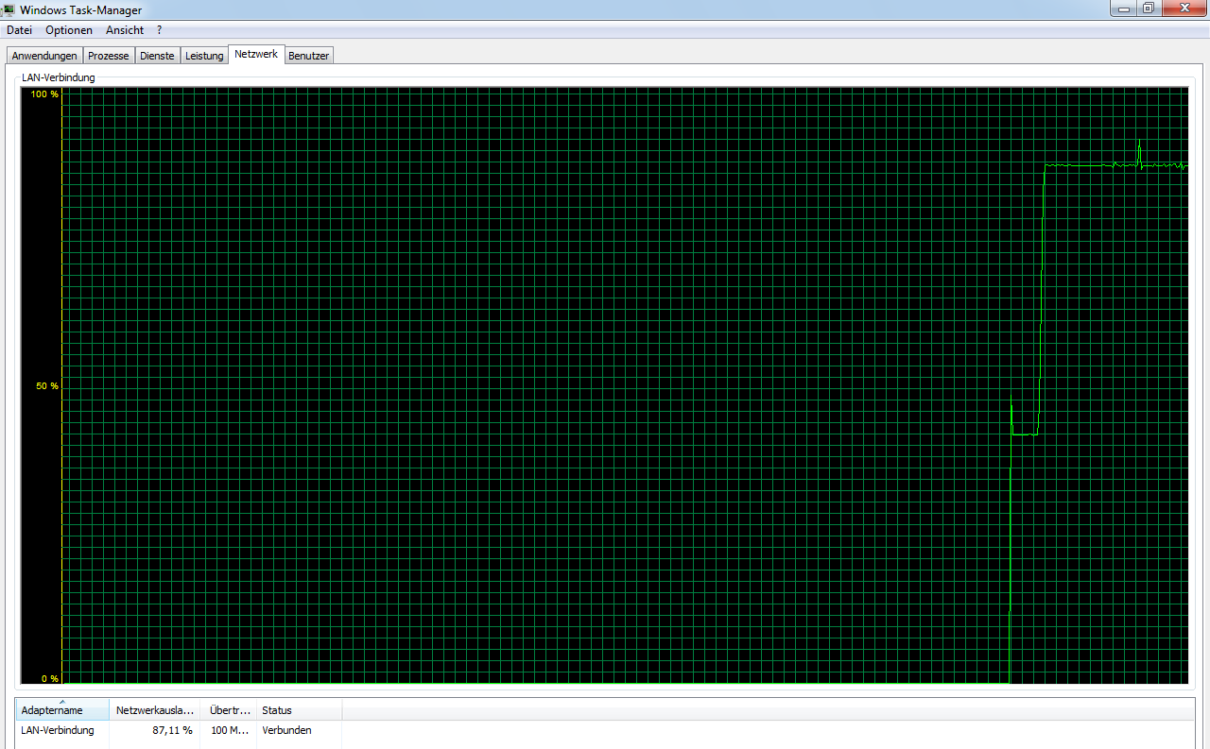
Netzwerk-Auslastung:

2.2 SPT Deaktivieren:
Nun auf den Switches SPT deaktivieren und einen Broadcast-Storm starten.

Wie kann man einen Broadcast-Storm erzeugen?
Mit einem Etherkabel eine loop im Switch erzeugen. Somit hört die Broadcast-Aussendung nicht mehr auf.

Wie verhalten sich die Indikator-LEDs an den Switchports?
Sie blinken ununterbrochen.

Wie sieht die Netzwerk- und CPU-Auslastung der Hosts nun aus?
Beide Auslastungen steigen rapide an, sobald man den Broadcast-Storm macht.
Bilder „CPU-Auslastung“ und „Netzwerk-Auslastung“ bezogen auf die Rechte seite der Graphen, bei der hohe Auslastung zu sehen ist.

2.3 Etherchannel:

Mit zwei Switches einen Etherchannel bauen. An einem Switch sollen zwei Hosts

(Pcs/Laptops) angeschlossen werden und am anderen Switch simulieren wir einen Webserver (Schüler Laptop mit XAMPP).

Welche Variante des Load-Balancing ist für dieses Szenario sinnvoll?

Wie kann man die Funktion des Etherchannels überprüfen?

